# Quiz

做法：

由于图像中时天空区域过亮遮盖了部分细节，所以我们选择将所有图片平均，之后再用所有图像与平均图像相减，之后因为相减后图像太暗，所以将图像进行直方图均衡使图像结果更明显

# 图像：

直方图均衡有阴影图像：

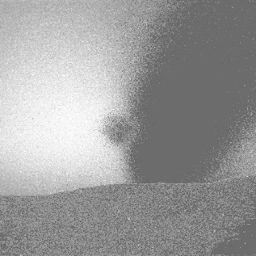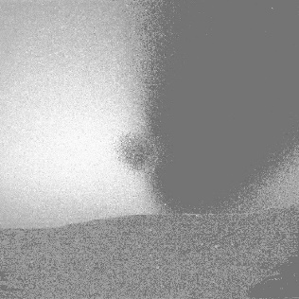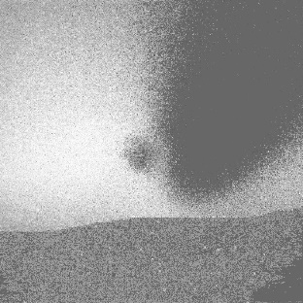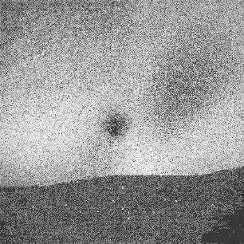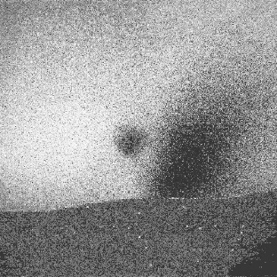

直方图均衡对比无阴影图像：

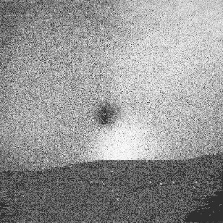

局部直方图均衡有阴影图像：

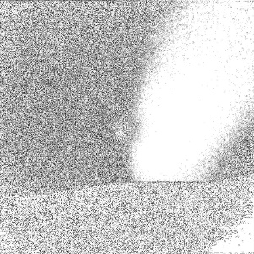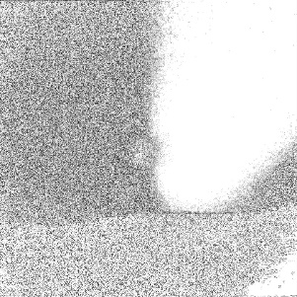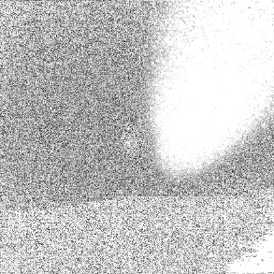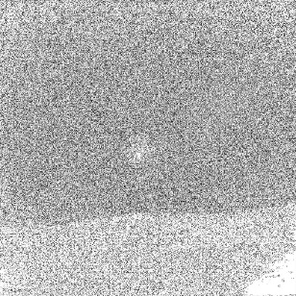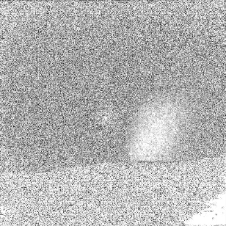

局部直方图均衡对比无阴影图像：

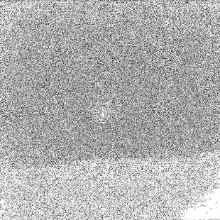

综合两种均衡图比对结果，可以看出可能有阴影的图像为9，10，11，12，13